Гражданское общество в России

8 февраля состоялась открытая лекция на тему: «Перспективы становления и развития правового государства и гражданского общества в России». Очень интересно осветил эту тему для учащихся МАОУ СОШ № 42 г. Тюмени ассистент кафедры теории государства и права и международного права ИГиП ТюмГУ Аржиловский Д. Е.
Для начала Дмитрий Евгеньевич предложил учащимся самостоятельно вспомнить признаки любого общества и государства, определение таких понятий, как правовое государство и гражданское общество. Ребята высказали много определений, каждое из которых было правильным.
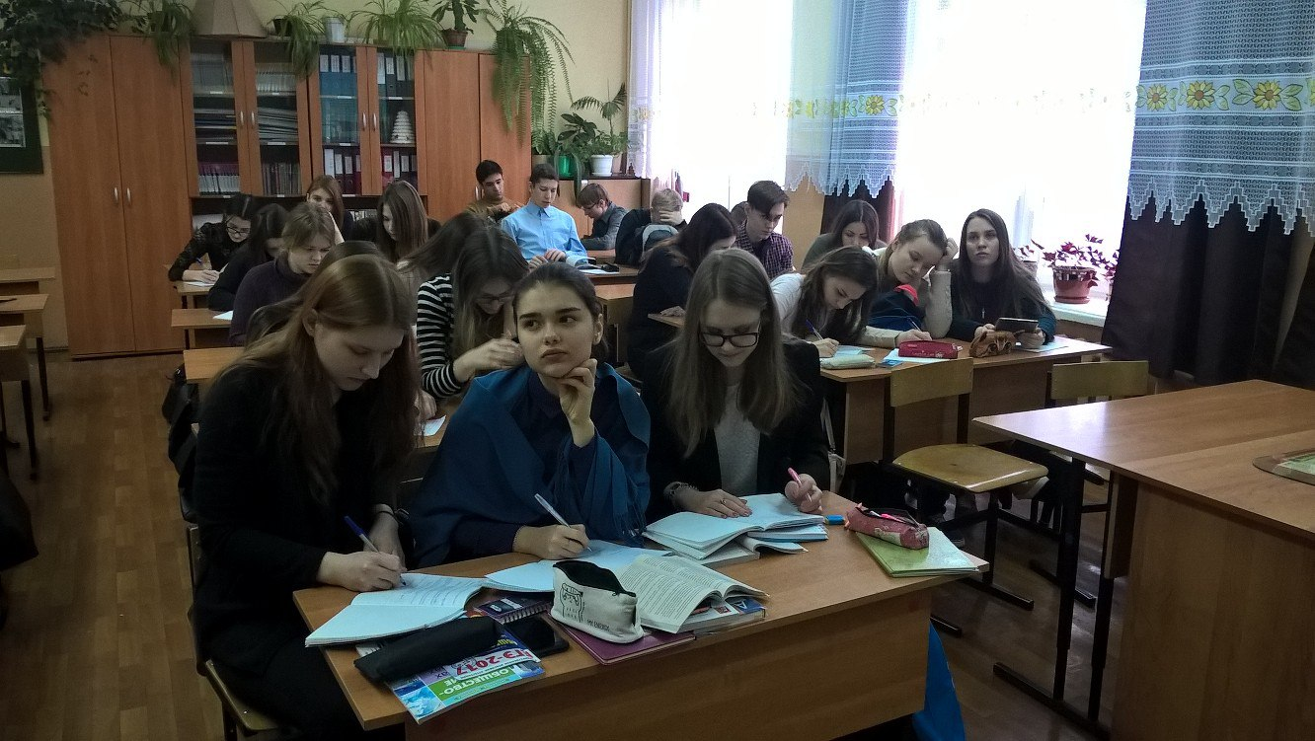
По итогу дискуссии по заданным вопросам Дмитрий Евгеньевич продиктовал для учащихся наиболее полные определения данных понятий.
В ходе лекции слушателям были заданы очень важные вопросы: может ли отдельно существовать гражданское общество от правового государства, и наоборот? Является ли Россия правовым государством? По этим вопросам школьники высказали свою точку зрения, приведя весомые аргументы в подтверждение своей позиции.
Дискуссия получилась живой и познавательной. Организаторы отметили, что ученики получили много новой информации, которая пригодится им не только при сдаче ЕГЭ, но и в обычной жизни.

Анастасия Пешкина,
помощник исполнительного директора
ТРООВ ТюмГУ

